III. Méthodologie
III.1. Montage
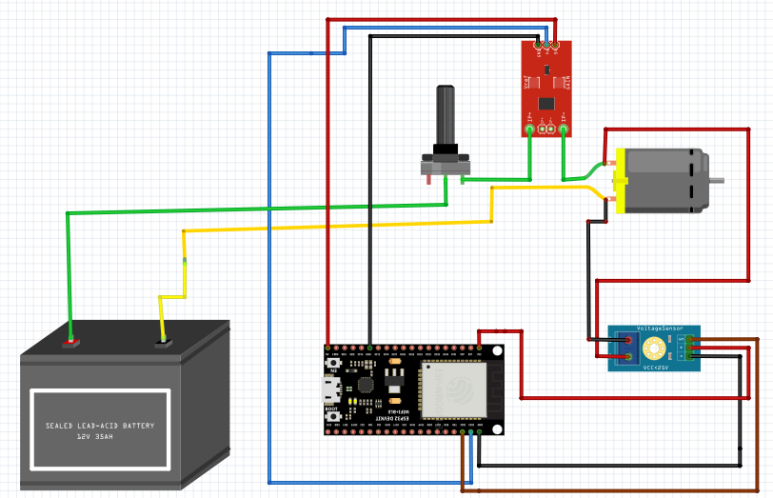
Figure III.1. Montage globale.
III.2. Code
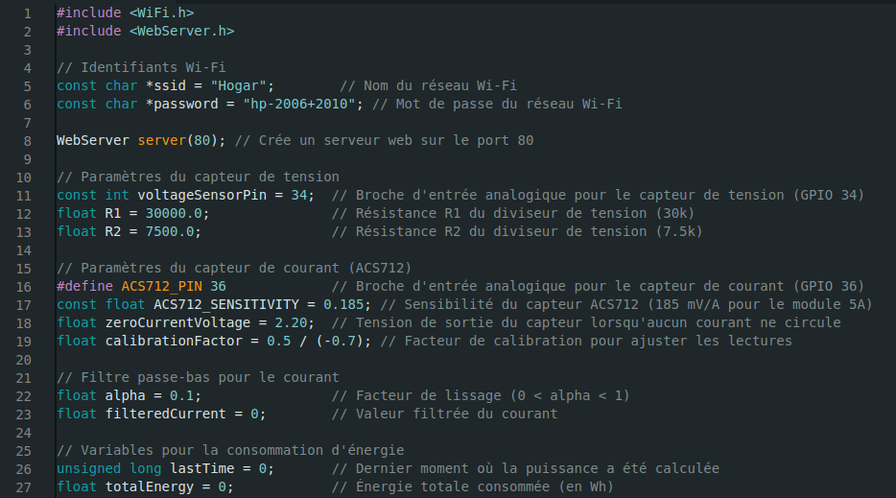
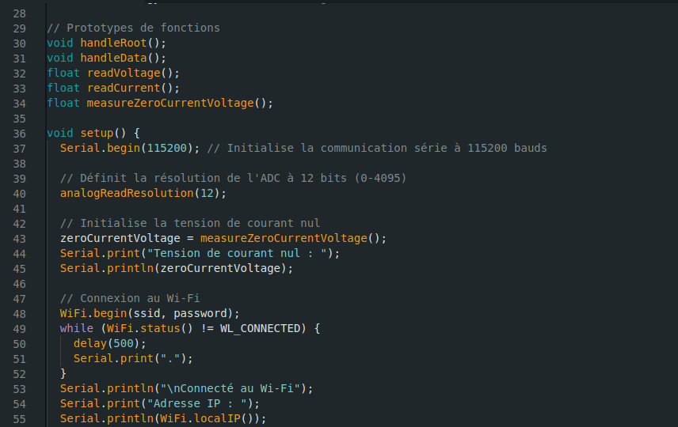
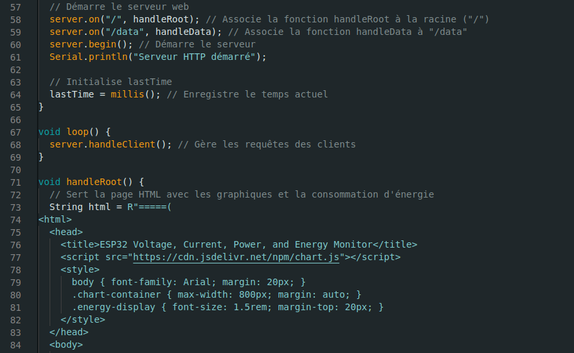
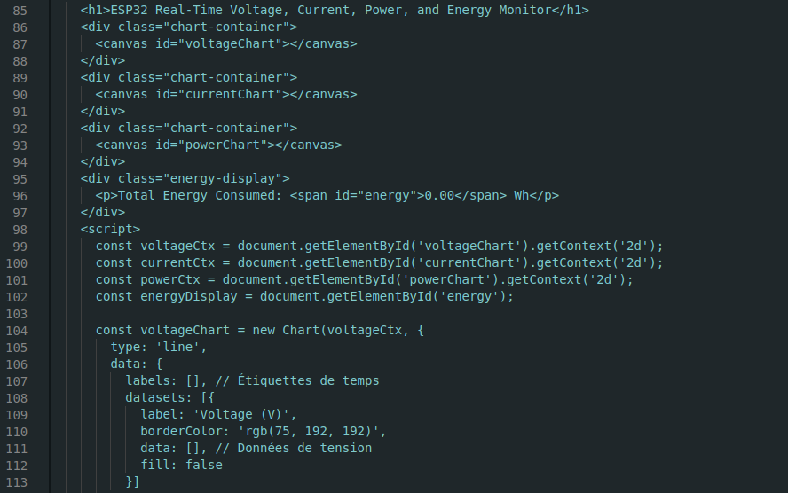
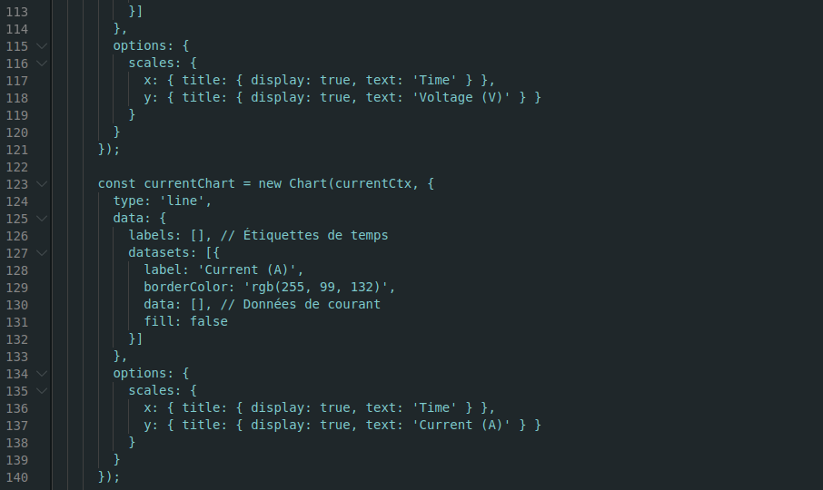
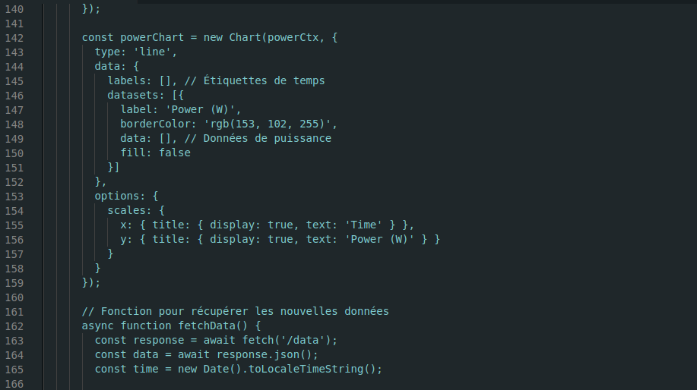
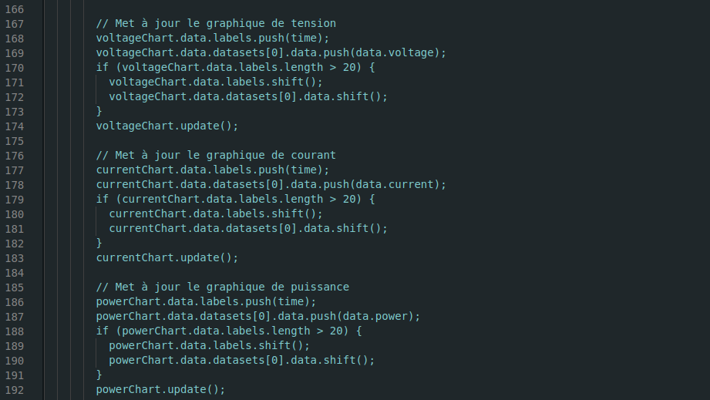
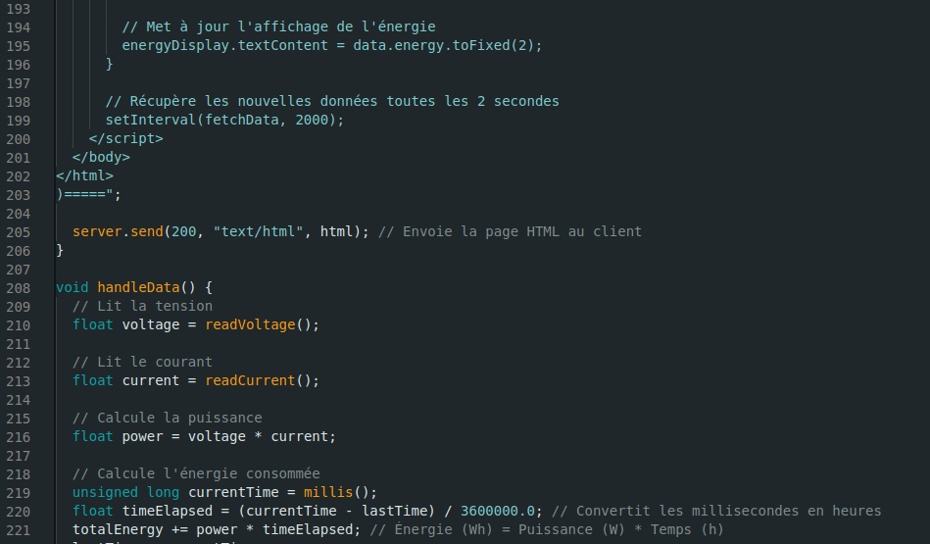
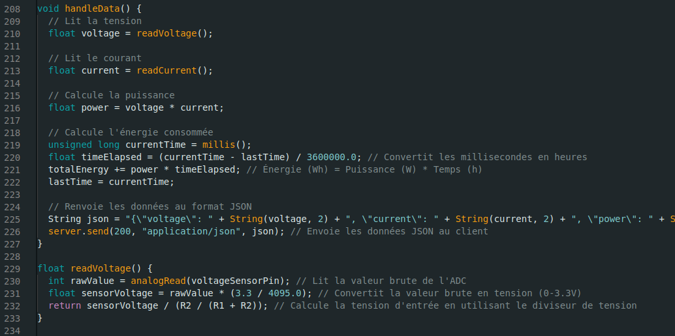
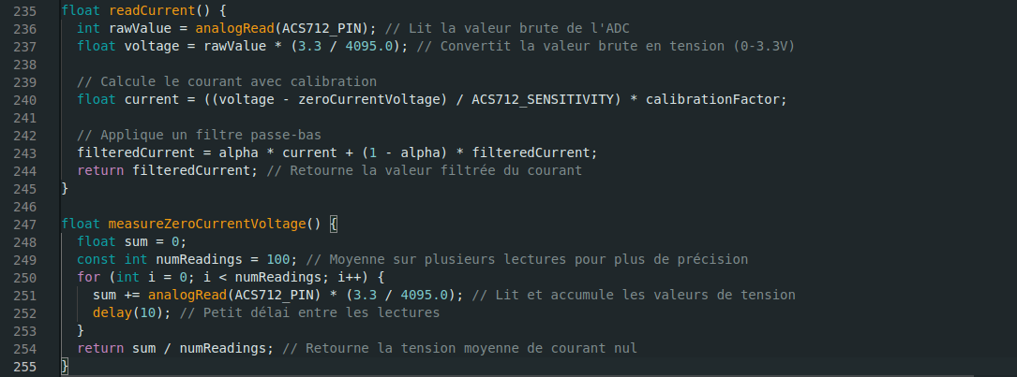Figure III.2. Code
- Identifiants Wi-Fi :
  - Les variables ssid et password stockent les informations de connexion Wi-Fi.
- Paramètres du capteur de tension :
  - voltageSensorPin : Broche utilisée pour lire la tension.
  - R1 et R2 : Résistances du diviseur de tension.
- Paramètres du capteur de courant (ACS712) :
  - ACS712_PIN : Broche utilisée pour lire le courant.
  - ACS712_SENSITIVITY : Sensibilité du capteur (185 mV/A pour le module 5A).
  - zeroCurrentVoltage : Tension de sortie du capteur lorsqu'aucun courant ne circule.
  - calibrationFactor : Facteur de calibration pour ajuster les lectures.
- Filtre passe-bas :
  - alpha : Facteur de lissage pour le filtre passe-bas.
  - filteredCurrent : Valeur filtrée du courant.
- Consommation d'énergie :
  - lastTime : Dernier moment où la puissance a été calculée.
  - totalEnergy : Énergie totale consommée (en Wh).
- Fonctions :
  - handleRoot() : Gère la page web principale.
  - handleData() : Gère les requêtes de données.
  - readVoltage() : Lit et calcule la tension.
  - readCurrent() : Lit et calcule le courant.
  - measureZeroCurrentVoltage() : Mesure la tension de courant nul

Fonctionnalités Principales :
- Mesure de Tension :
  - Utilise un capteur de tension basé sur un diviseur de tension (résistances R1 et R2).
  - Convertit la valeur brute de l'ADC en tension réelle.
- Mesure de Courant :
  - Utilise un capteur de courant ACS712.
  - Applique une calibration et un filtre passe-bas pour lisser les lectures.
- Calcul de Puissance et Énergie :
  - La puissance est calculée en multipliant la tension et le courant.
  - L'énergie consommée est calculée en intégrant la puissance sur le temps.
- Serveur Web :
  - Crée un serveur web qui affiche :
    - Des graphiques en temps réel pour la tension, le courant et la puissance.
    - L'énergie totale consommée en watt-heures (Wh).
- Interface Utilisateur :
  - Une page web interactive permet de visualiser les données en temps réel.
  - Les graphiques sont mis à jour toutes les 2 secondes.

III.3. Fonctionnement du Système
III.3.1. Vue Générale du Système
Le système conçu pour le suivi de la consommation d'énergie d'une charge (un ventilateur) se compose de plusieurs éléments essentiels. Ces composants travaillent ensemble pour mesurer, analyser et transmettre les données relatives à la consommation électrique en temps réel.
Les principales étapes de fonctionnement du système sont les suivantes:
- Capteurs: Des capteurs mesurent la tension et le courant consommé par la charge.
- Microcontrôleur ESP32: Il gère les données collectées par les capteurs, effectue des calculs, et transmet les informations via une connexion Wi-Fi.
- Interface Web: Les données sont envoyées à une interface web pour être consultées en temps réel par l’utilisateur.
Chacun de ces éléments joue un rôle clé dans le bon fonctionnement du système, et l’ensemble est coordonné grâce à l’ESP32, qui sert de contrôleur central.
III.3.2. Détail du Fonctionnement
III.3.2.1. Mesure de la Tension et du Courant
La deuxième étape du fonctionnement implique la mesure de la tension et du courant consommé par le ventilateur, qui est la charge du système.
- Mesure de la Tension avec le Capteur B25:
Le capteur de tension B25 est conçu pour mesurer la tension appliquée au ventilateur. La sortie du capteur est une tension analogique proportionnelle à la tension appliquée au ventilateur. Cette sortie est lue par l'ESP32 via ses entrées analogiques. Le signal analogique est ensuite converti en une valeur numérique via un convertisseur analogique-numérique (ADC) intégré à l'ESP32, et cette donnée est utilisée pour calculer la consommation d’énergie.
- Mesure du Courant avec le Capteur ACS712:
Le capteur de courant ACS712 mesure le courant qui traverse le ventilateur. Ce capteur fonctionne grâce à l'effet Hall, détectant le champ magnétique généré par le courant. Il fournit également un signal analogique qui est directement proportionnel au courant circulant. Comme pour la tension, l'ESP32 lit ce signal analogique, le convertit en une valeur numérique, et l'utilise pour calculer la consommation d'énergie.
III.3.2.2. Traitement des Données par l’ESP32
L'ESP32 joue un rôle central dans le système. Une fois les données de tension et de courant collectées, le microcontrôleur traite ces informations pour déterminer la puissance consommée par le ventilateur.
La formule pour calculer la puissance est la suivante:
P=V×I
Où:
- P est la puissance en watts (W),
- V est la tension en volts (V),
- I est le courant en ampères (A).
L'ESP32 effectue ce calcul en temps réel à chaque cycle de mesure. Une fois que la puissance est calculée, l'ESP32 formatte les données sous une forme qui pourra être envoyée à l’interface web.

III.3.2.3. Communication avec l’Interface Web
Une des fonctionnalités principales de ce projet est la communication des données à une interface web en temps réel. L’ESP32, grâce à son module Wi-Fi intégré, transmet les données mesurées (tension, courant, et puissance) à une interface web à travers une connexion réseau.
- Protocole de Communication:
L’ESP32 envoie les données via HTTP à un serveur. Ces données sont reçues par l’interface web, qui les affiche en temps réel.
- Affichage des Données:
Sur l'interface web, l’utilisateur peut voir les mesures de la consommation énergétique de la charge. Les graphiques et les chiffres indiquent la variation de la puissance consommée en fonction du temps, permettant à l’utilisateur d’observer l’efficacité énergétique de la charge.
III.3.2.4. Influence de la charge sur le système (ventilateur équipé d’un potentiomètre)
Pour notre système, nous avons choisi un ventilateur équipé d’un potentiomètre comme charge. Cela permet de modifier la tension à ses bornes et ainsi de faire varier la vitesse de rotation de notre charge. Concernant les paramètres tels que la tension, le courant et la puissance, on observera sur les graphiques une augmentation de leurs valeurs lorsque l’on tourne le potentiomètre vers sa valeur maximale, ce qui entraîne une augmentation de la consommation. À l'inverse, en tournant le potentiomètre dans l’autre sens, une baisse de la tension entraînera une diminution du courant et de la puissance, ce qui réduira la consommation.

